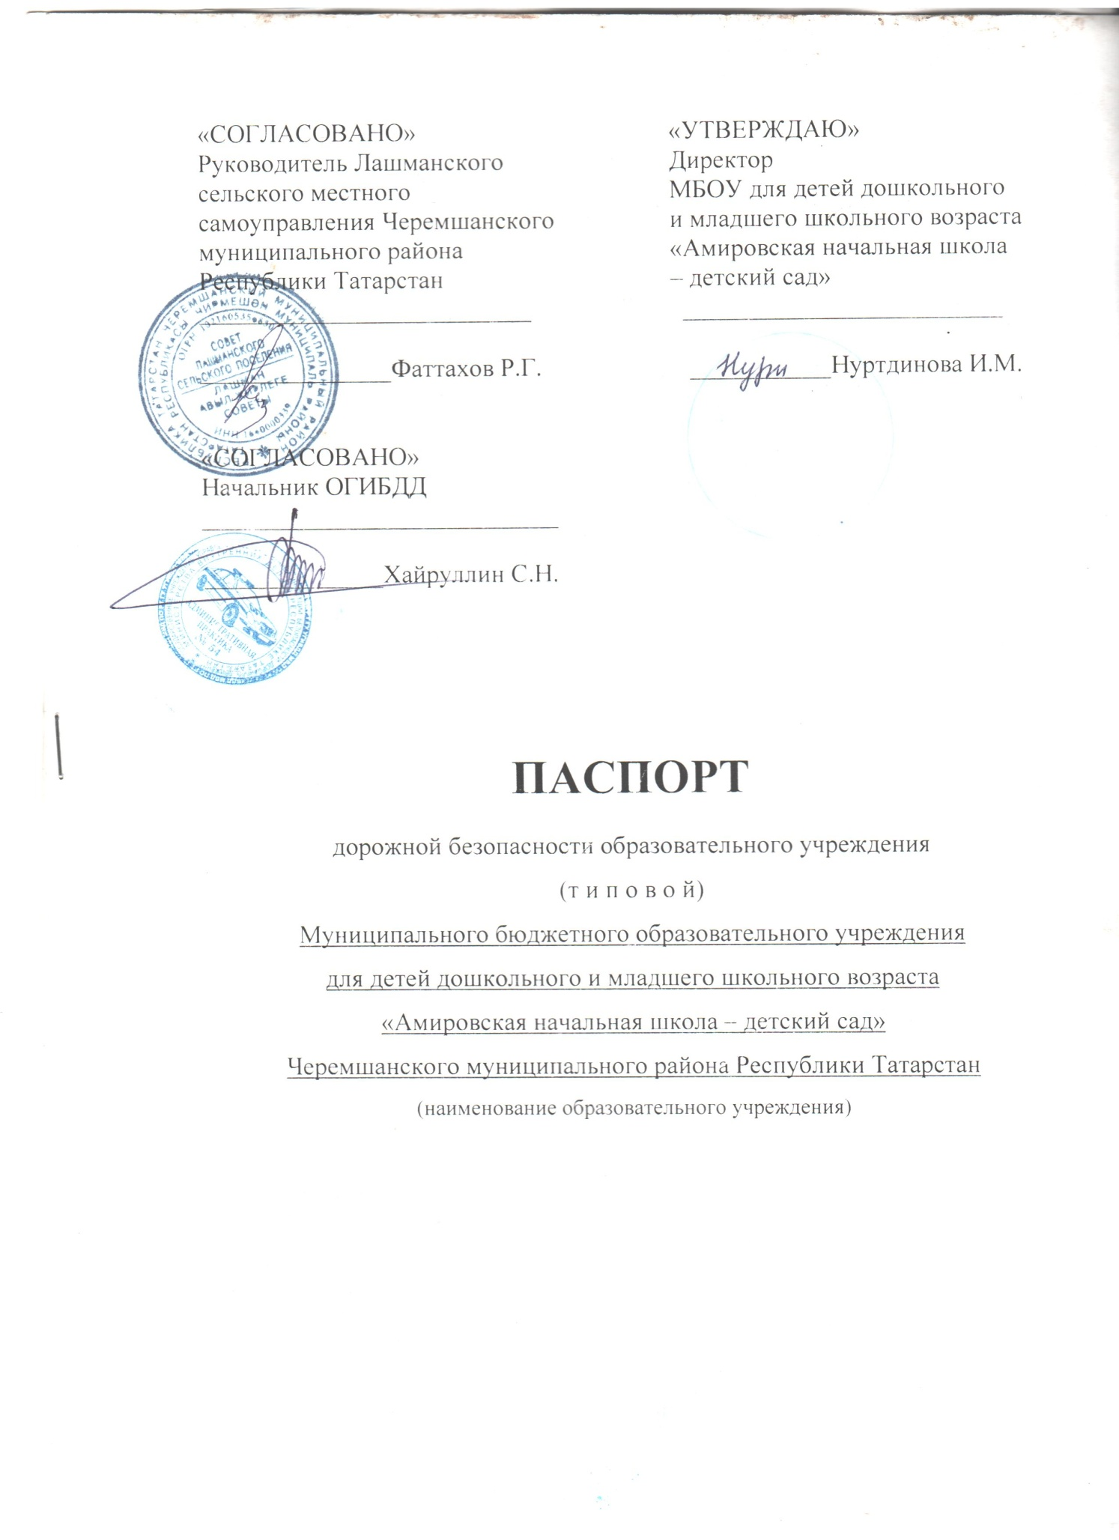

Общие сведения
Муниципальное бюджетное общеобразовательное учреждение для детей дошкольного и младшего школьного возраста «Амировская начальная школа - детский сад» Черемшанского муниципального района Республики Татарстан
(Полное наименование образовательного учреждения)
Юридический адрес: 423110, РТ, Черамшанский район, селоАмирово,
улица Школьная,дом 61а,.
Фактический адрес: 423110, РТ, Черамшанский район, селоАмирово, улица
Школьная, дом 61а.
Руководители образовательного учреждения:
Директор (руководитель) .Директор Нуртдинова И. М.
(должность) (фамилия, имя, отчество) 8(84396) 2-95-49
(телефон)
Ответственные работники
муниципального органа
образования методист ЦВР Рахимзянов Т.Т.
(должность) (фамилия, имя, отчество)
8 (84396)2-54-69
(телефон)
Ответственный от
Госавтоинспекции инспектор ОГИБДД Шакуров Р.Р.
(должность) (фамилия, имя, отчество)
8(84396) 2-29-74_
(телефон)

Ответственные работники
за мероприятия по профилактике
детского травматизма воспитатель Шарифуллина Г.И.
(должность) (фамилия, имя, отчество)
8(84396) 3-73-27
(телефон)

Руководитель или ответственный
работник дорожно-эксплуатационной
организации, осуществляющей
содержание улично-дорожной руководитель СМСУ Фаттахов Р.Г.
сети (УДС)∗(фамилия, имя, отчество)
работник дорожно-эксплуатационной

Количество учащихся 22_______________________
Наличие уголка по БДД Уголок, Амировская начальная школа – детский сад
(если имеется, указать место расположения)
Наличие класса по БДД ___отсутствует______________________
(если имеется, указать место расположения)
Наличие автогородка (площадки) по БДД ____отсутствует_____________

Наличие автобуса в образовательном учреждении __отсутствует________
(при наличии автобуса)
Владелец автобуса __ отсутствует______________________________
(образовательное учреждение, муниципальное образование и др.)

Время занятий в образовательном учреждении:

Амировская начальная школа – детский сад
______07.30____ – __16.30_________

Телефоны оперативных служб:

Пожарная часть 135 ФГКУ «11 ОФПС по РТ»
01
8(84396) -01-111
8(84396) 2-57-01
РТ с. Черемшан, ул. Титова дом 6.

Межмуниципальный отдел МВД России «Черемшанский»
02
8(84396) -02-111
8(84396) 2-54-39 – дежурная часть;
8(843) 291-29-96 – дежурная часть;
8(84396) 2-29-74 – ГИБДД (ГАИ);
РТ с. Черемшан, ул. Советская дом 19.

ГАУЗ "Черемшанская центральная районная больница"
Скорая помощь
03
8(84396) -03-111
8(84396) 2-58-95
РТ с. Черемшан, ул. Шешминская

Содержание
План-схемы образовательного учреждения.
1. Район расположения образовательного учреждения, пути движения транспортных средств и детей (обучающихся, воспитанников).
2. Маршруты движения организованных групп детей от образовательного учреждения к стадиону, парку или спортивно-оздоровительному комплексу.

∗ Дорожно-эксплуатационные организации, осуществляющие содержание УДС и ТСОДД, несут ответственность в соответствии с законодательством Российской Федерации (Федеральный закон «О безопасности дорожного движения» от 10 декабря 1995 г. № 196-ФЗ, Кодекс Российской Федерации об административных правонарушениях, Гражданский кодекс Российской Федерации).

